

数字图像处理

第六次作业

项目名称：数字图像处理第六次作业

班级： 自动化2104

姓名： 马茂原

学号： 2216113438

提交时间：2024年3月24日

###### **摘要**：本实验旨在评估不同图像降噪滤波器在去除高斯噪声和椒盐噪声方面的性能。本实验在测试图像Lena上添加了高斯噪声,并使用高斯滤波器、中值滤波器、算数平均值滤波器和几何平均值滤波器进行降噪。通过对比处理结果,分析了这些滤波器在去除高斯噪声时的优缺点。

###### 其次,本在Lena图像中加入了椒盐噪声,并使用约束最小二乘滤波器和反谐波滤波器进行降噪，探讨了反谐波滤波器中Q参数大于0和小于0时的作用,并评估了两种滤波器的表现。

###### 最后,本推导了维纳滤波器,实现模糊滤波器，并使用维纳滤波器的两种不同形式分别恢复图像，对比分析了这两种算法在图像恢复方面的优缺点。

**关键字：图像恢复，维纳滤波器**

**题目一. 在测试图像上产生高斯噪声lena图-需能指定均值和方差；**

**并用多种滤波器恢复图像，分析各自优缺点；**

1. **技术分析**
2. **高斯噪声**

高斯噪声也称为电子噪声,是由图像传感器产生的热噪声引起的。它服从高斯正态分布,概率密度函数为:



其中,μ是数学期望,是方差。高斯噪声会使像素值呈现高斯分布,图像整体会变得有雾一般模糊。

1. **高斯滤波器**

高斯滤波器(Gaussian Filter)是一种线性平滑滤波器,在图像处理中被广泛应用于减少图像噪声、模糊和图像平滑等。它的原理是用高斯函数计算的加权平均值来代替图像中每个像素点的值。高斯滤波器具有很好的去噪性能,并能很好地保留边缘细节。

高斯滤波器的工作原理如下:

1. 定义高斯核函数

高斯核函数其公式为:



其中σ是高斯核函数的标准差,用于控制滤波器的平滑程度。σ越大,卷积核尺寸越大,平滑效果越明显。

2. 构造高斯卷积核

通过对高斯核函数进行离散化和归一化,可以得到一个二维高斯卷积核矩阵,如3×3、5×5等。

3. 滤波操作

将高斯卷积核在整个图像上滑动,对每个像素点进行加权求和计算,得到该像素新的灰度值。

1. **中值滤波器**

中值滤波器,常用于图像处理中去除噪声。它的基本原理是用像素点邻域灰度值的中值来代替该像素点的值,从而达到平滑图像的目的。其工作步骤如下:

1. 选取窗口:首先以目标像素点为中心,选取一个包含有奇数个像素点的窗口区域,窗口的大小通常为3×3、5×5或更大。

2. 排序:将窗口内所有像素点的灰度值进行排序。

3. 取中值:取排序后像素值的中值。

4. 赋值:用步骤3得到的中值代替原始图像中相应像素点的灰度值。

5. 滑动窗口:对图像中的其他像素点重复上述步骤,直至扫描完整个图像。

**D. 算数平均值滤波器**

算术平均值滤波器(Arithmetic Mean Filter)是数字图像处理中一种基本的空间线性滤波器[1],通过用邻域内像素灰度值的算术平均值来平滑图像,从而达到消除噪声、模糊细节的目的。其在一个窗口内,用窗口覆盖的所有像素的灰度值平均值来替换中心像素的灰度值。公式如下:



其中:g(x,y)为滤波器输出图像，f(x,y)为输入图像，m、n分别为窗口的行数、列数，Σ表示在窗口内对所有像素求和。

**E. 几何均值滤波器**

几何均值滤波器(Geometric Mean Filter)是一种用于消除图像噪声的非线性滤波器[2],它通过计算邻域内像素灰度值的几何均值来替换中心像素的灰度值,从而达到去噪和边缘保护的目的。对于一个大小为m×n的滤波窗口,几何均值滤波器的输出g(x,y)由如下公式计算得到:



其中:g(x,y)为滤波后的输出图像，f(x,y)为原始输入图像，Π表示在窗口内所有像素灰度值的乘积，m、n为窗口的行数和列数

1. **运行结果**

在原图上添加均值和方差不同的高斯噪声的图像， 如图1-图3所示。

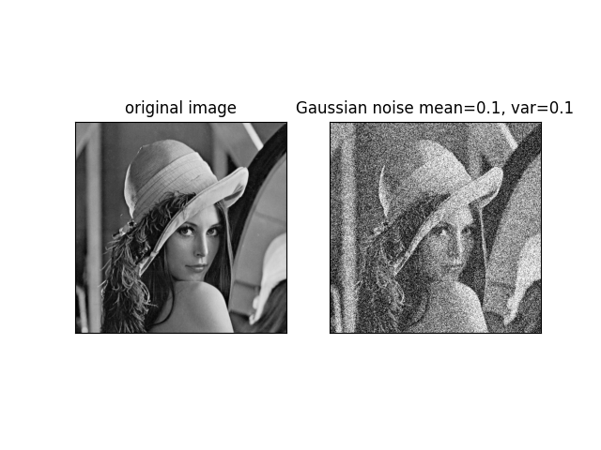

**图1 添加均值为0.1，方差为0.1的高斯噪声**

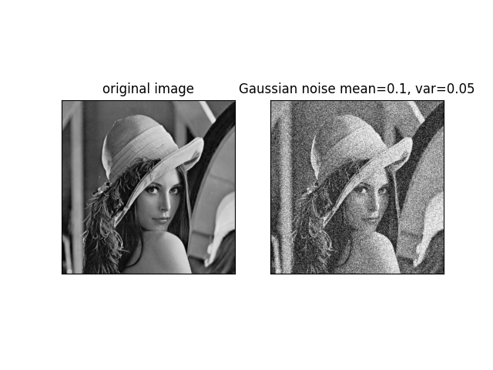

**图2 添加均值为0.1，方差为0.05的高斯噪声**

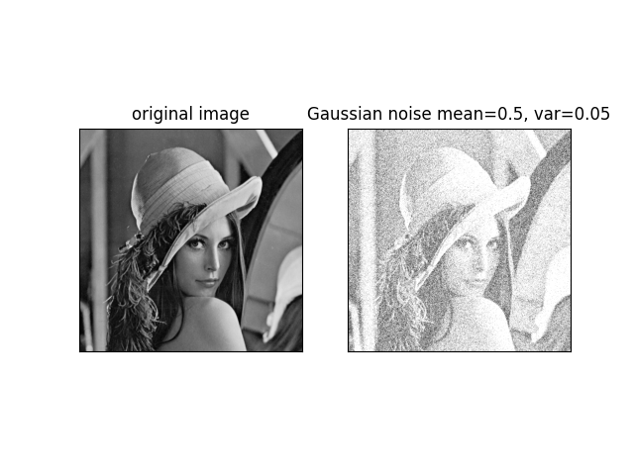

**图3 添加均值为0.5，方差为0.0.05的高斯噪声**

分别使用空域高斯低通滤波、中值滤波、算数平均滤波、几何平均滤波的图像如图4-图7所示。

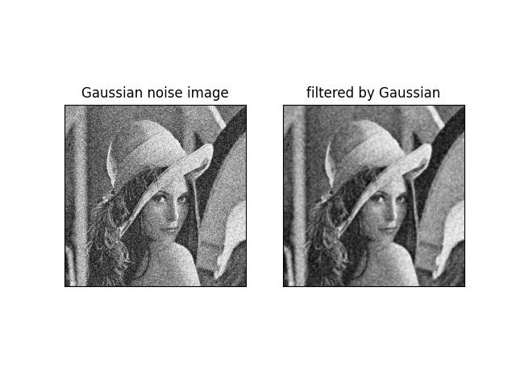

**图4 空域高斯低通滤波结果**

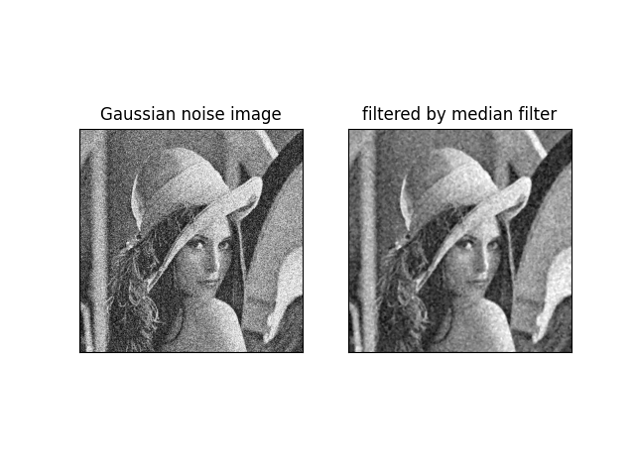

**图5 中值滤波结果**

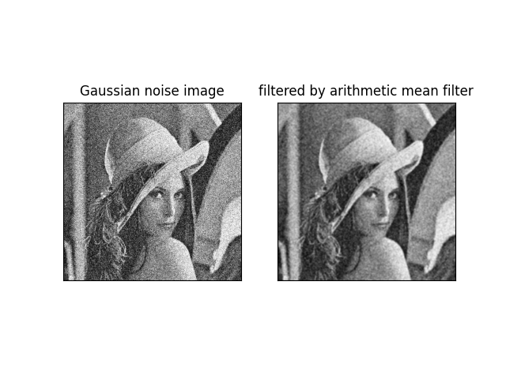

**图6 算数平均滤波结果**

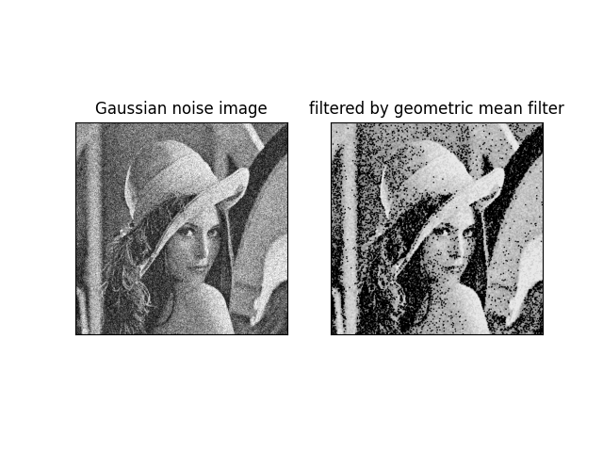

**图7 几何平均滤波结果**

如图4-图7所示，高斯低通滤波、中值滤波和算数平均值滤波能有效消除高斯噪声,使图像变得平滑，能很好地保留图像边缘特征。但是几何平均值滤波的效果不佳，对高斯噪声的抑制能力一般,容易导致图像灰度值向较低灰度值偏移。

**题目二. 在测试图像lena图加入椒盐噪声（椒和盐噪声密度均是**

**0.1）；用学过的滤波器恢复图像；在使用反谐波分析Q大于0和**

**小于0的作用；**

1. **技术分析**
2. **椒盐噪声**

椒盐噪声也称为冲激噪声,是由图像传感器坏点、bit错误等原因造成的[3]。它会使部分像素值突然被很大或很小的值取代。出现椒盐噪声的概率通常较小。

椒盐噪声对应的概率密度函数为:



其中a和b分别代表盐噪声(盐白点)和椒噪声(胡椒黑点)的灰度值。

1. **反谐波滤波器**

反谐波滤波器(Contra-Harmonic Mean Filter)是图像处理中用于保护边缘和消除噪声的一种非线性滤波器[4]。对于一个大小为m×n的滤波窗口,反谐波滤波器输出g(x,y)的计算公式为:



其中:Q是滤波参数，f(x,y)是原始输入图像，若Q=0,则该公式就变成了中值滤波器，当Q值较大时,反谐波滤波器对邻域内噪声更为敏感,去噪效果更好; 当Q值较小时,反谐波滤波器对邻域内大值更加敏感,边缘保护效果更好。当Q>0时，模糊胡椒噪声；当Q<0时，模糊盐噪声。

1. **运行结果**

在原图的基础上添加椒和盐噪声密度均为0.1的噪声，其图像如图8所示。

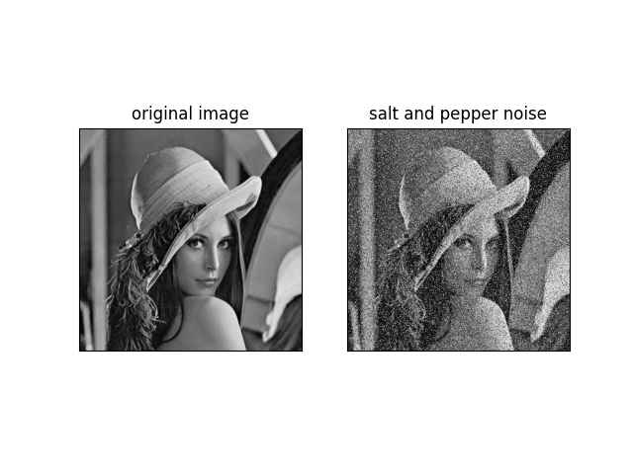

**图8 添加椒盐噪声的图像**

分别使用空域高斯低通滤波、算数平均滤波、中值滤波、最大值滤波、最小值滤波和几何平均值滤波的图像如图9-图14所示。

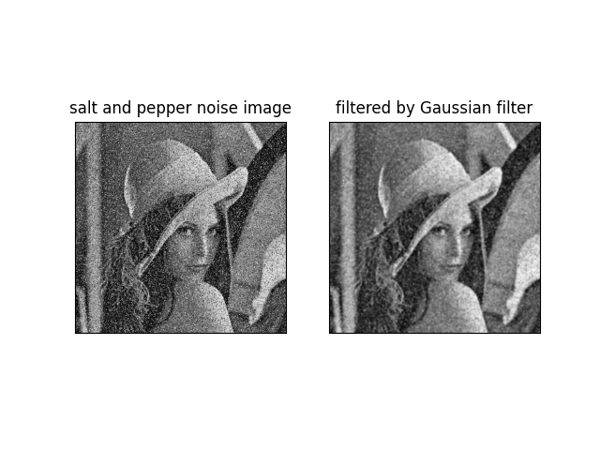

**图9 空域高斯低通滤波结果**

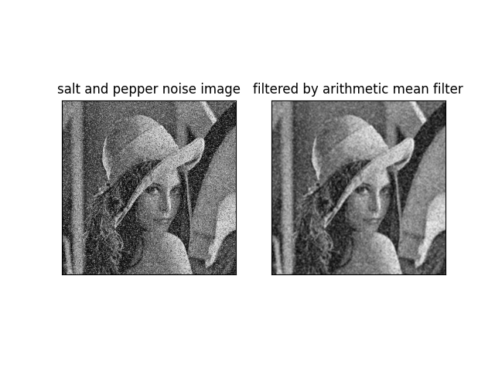

**图10 算数平均值滤波结果**

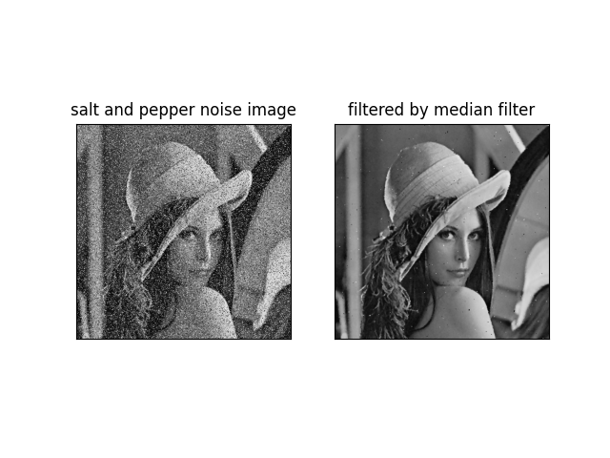

**图11 中值滤波结果**

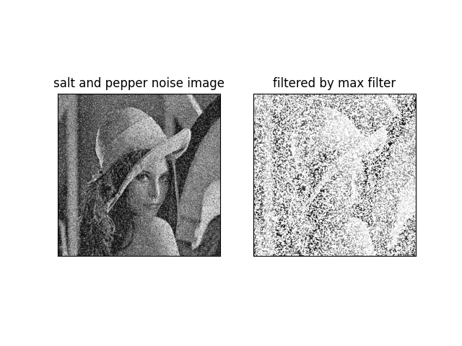

**图12 最大值滤波结果**

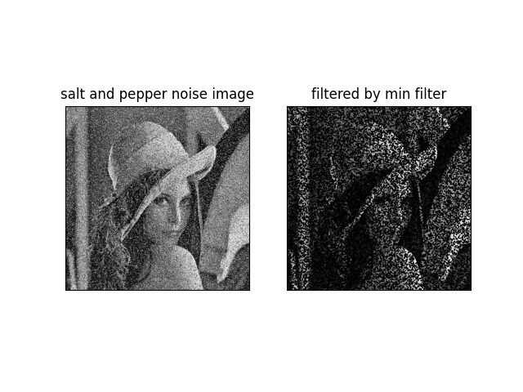

**图13 最小值滤波结果**

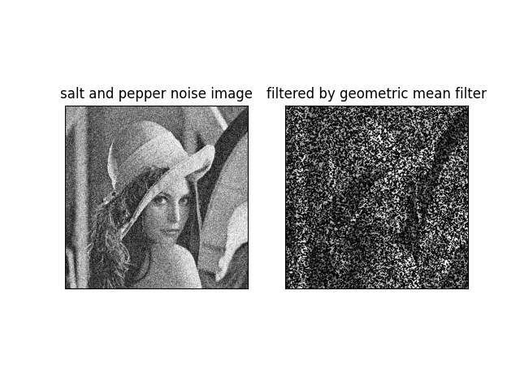

**图14 几何平均值滤波结果**

根据这六张图像对比,中值滤波非常有效地消除了椒盐噪声,同时保留了相当清晰的边缘细节。

空域高斯低通滤波和算术平均滤波对噪声的平滑效果好,消除了大部分噪声，能较好地保留图像边缘细节。但是失去了一些边缘细节,图像边缘会变得模糊。

最大值滤波使得图像过亮，最小值滤波使得图像过暗，两者效果均不佳，导致图像失真严重,噪声没有被很好地去除,大量细节丢失。

几何平均值滤波使得图像过暗，失去了图像的细节特征。这是由于几何平均值滤波容易将图像的细节特征认为是脉冲噪声，并将细节特征抹去，所以，几何平均值滤波不适合于细节特征丰富的图像。

使用反谐波滤波，采用多个Q值的图像结果如图15和图16所示。

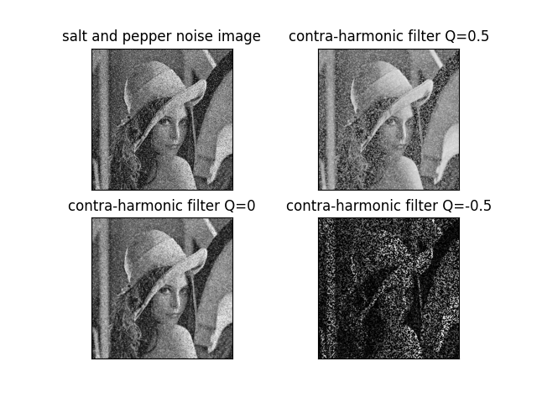

**图15 反谐波滤波结果（Q=0.5，Q=0,Q=-0.5）**

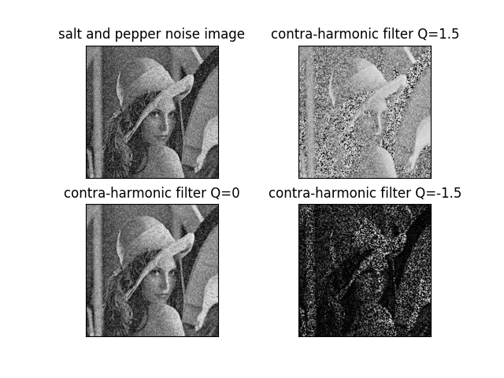

**图16 反谐波滤波结果（Q=1.5，Q=0,Q=-1.5）**

如图15和图16所示，当Q=1.5时，在这种情况下,图像中的噪

声没有被有效移除,反而噪声更加明显，图像质量损失严重。

当Q=0.5时，图像去噪效果较好,保留了大部分细节特征,但仍存在少量噪声点。人物的面部特征和服装纹理能够较好地识别。

当Q=0时，退化为算数平均值滤波,图像的质量较好。

当Q=-0.5时，图像的去噪效果较好,细节保留较好。但同时增强

了部分噪声点,产生了一些新的离散噪声点。

当Q=-1.5时，图像噪声点进一步被放大和增强,出现了大量细小

的斑点。图像的特征已变得模糊不清。

由于在边缘区域,邻域内会有较大的灰度值梯度,当Q值较小(Q<1)时,反谐波滤波器会保留这些大梯度值,从而保护图像边缘信息。

当参数Q大于0时，滤波器能够消除胡椒噪声（黑色的噪点），因为这时滤波器会增强图像中较暗的像素，而胡椒噪声通常是值较小的像素点。相反，当Q小于0时，滤波器能够消除盐粒噪声（白色的噪点）。

在反谐波滤波器中，Q值的选择对滤波效果有显著影响。当Q的绝对值大于1时，滤波器会更加强调图像中的高值或低值像素，这取决于Q的正负。具体来说，如果Q大于1，滤波器会更强烈地抑制胡椒噪声，而如果Q小于-1，滤波器会更强烈地抑制盐噪声。这是因为Q值的增加会放大像素值的差异，从而在求和过程中更加强调那些符合特定条件的像素。

相反，当Q的绝对值小于1时，滤波器对图像的影响会相对温和。Q值接近0时，滤波器的效果趋向于算术平均滤波器，对图像的平滑效果更加均匀，不会过度强调任何特定的像素值。这意味着Q值较小的反谐波滤波器在处理图像时，对噪声的消除效果会更加平衡，不会过分强调图像中的高值或低值像素。

**题目三. 推导维纳滤波器并实现下边要求；**

**(a) 实现模糊滤波器如方程Eq. (5.6-11).**

**(b) 模糊lena图像：45度方向，T=1；**

**(c) 再模糊的lena图像中增加高斯噪声，均值= 0 ，方差=10 pixels**

**以产生模糊图像；**

**(d)分别利用方程 Eq. (5.8-6)和(5.9-4)，恢复图像；并分析算法的优**

**缺点.**

**1.技术分析**

1. **维纳滤波器**

维纳滤波器(Wiener Filter)在保留图像清晰度的同时能有效地去除加性噪声[6]。维纳滤波基于最小均方误差准则,即寻求使被滤波图像与原图像之间的均方差最小。

维纳滤波器的基本思想如下:

1. 退化模型

维纳滤波器假设理想图像f(x,y)，经过一个线性退化函数h(x,y),并且经过一个噪声n(x,y)，得到观察到的图像g(x,y):



2.频域表示：对上述方程进行傅里叶变换，将其转换到频域



其中，G(u,v),H(u,v),F(u,v),N(u,v)分别是g(x,y),h(x,y),f(x,y),n(x,y)的傅里叶变换。

3. 最小均方误差准则

维纳滤波器旨在找到一个线性滤波器W(u,v),使得滤波后的图像与真实图像f(x,y)的均方差最小:



3. 滤波器传递函数求解

根据上述最小均方准则,可以导出维纳滤波器的传递函数：



其中:H(u,v)是退化函数,描述图像退化过程；S(u,v)是原始图像的功率谱密度，N(u,v)是噪声的功率谱密度。

4. 平滑噪声区域,保留边缘区域

由于维纳滤波器的频率响应会根据信号与噪声的比值自适应调整,在图像的平坦区域(信噪比小),它会施加较大的平滑作用去除噪声;而在边缘区域(信噪比大),它又恰当地保留了清晰的边缘细节。

1. **约束最小二乘滤波器**

约束最小二乘滤波器(Constrained Least Squares Filter)是一种有效的图像滤波器[5],它在消除噪声的同时,通过对图像平滑度和保边锐度加以约束,从而达到较好的去噪和保边性能。约束最小二乘滤波的目标是求解一个线性系统,使得滤波结果与理想图像的均方误差最小,同时满足一定的约束条件。数学表达式如下:



其中约束条件要求滤波输出在平坦区域较为平滑，要求在边缘处保持锐利。通过构造合适的约束函数,可将上述最小化问题转化为求解线性方程组,从而得到滤波器系数。

1. 建立退化模型： 假设理想图像为，观察到的模糊图像为，退化函数为，噪声为。模糊过程可以表示为:



其中，*表示卷积操作。

3.转换至频域：对上述方差进行傅里叶变换，得到：



4.构建约束最小二乘函数，使得损失函数最小化：

其中，是拉普拉斯算子的傅里叶变换，为正则化参数，用于控制平滑度。

5.求解最小化问题：对上述的方程求导，得到：



解方程可得：



6.

傅里叶反变换：对进行傅里叶反变换得到估计的理想图像

1. **运行结果**

将原图按照45度方向，T=1进行模型化处理的图像，如图17所示。

之后又添加均值= 0、方差=10像素的高斯噪声，如图18所示。

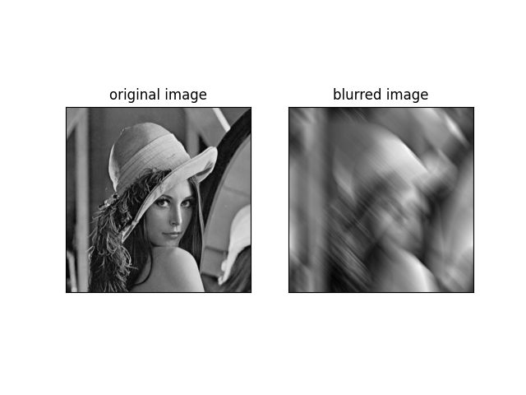

**图17 模糊化图像的结果**

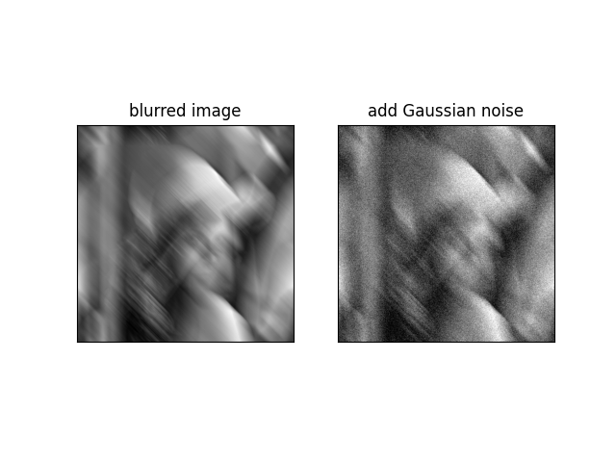

**图18 添加高斯噪声的结果**

使用维纳滤波，采用不同的维纳系数k的图像，如图19-图22所示。

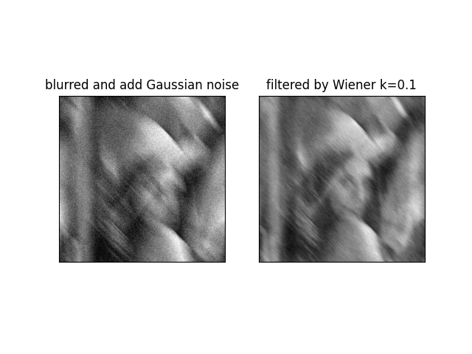

**图19 维纳滤波结果（k=0.1）**

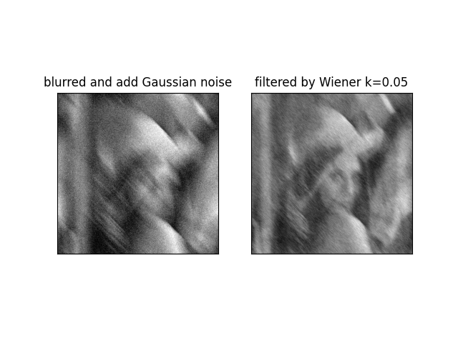

**图20 维纳滤波结果（k=0.05）**

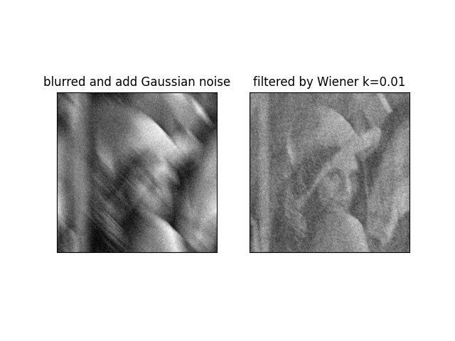

**图21 维纳滤波结果（k=0.01）**

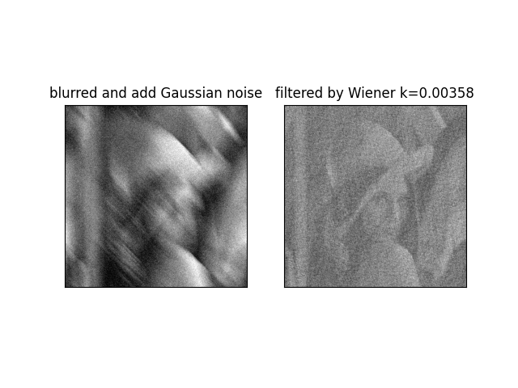

**图22 维纳滤波结果（k=0.00358）**

在维纳滤波中,维纳系数k平衡了逆滤波和噪声平滑之间的权衡。



其中是噪声的方差, 是期望图像的方差。

当k值较小，接近0时，噪声方差较小,期望图像方差较大。维纳滤波器朝着逆滤波的方向倾斜,更侧重于恢复模糊的图像细节,但噪声也可能被放大；当k值较大时，噪声方差较大,期望图像方差较小。当k较大时,维纳滤波器更侧重于平滑噪声,但图像细节也会被模糊化。只有当k取适当值时,才能同时实现良好的图像细节恢复和噪声抑制。

如图19-图22所示，对图像细节特征还原度最佳的是k=0.00358的情况，这个k值是由公式计算得出的。

图像对比度还原最佳的是k=0.01的情况，其还原出多数图像细节特征，并且对图像对比度还原最好。

k=0.1和k=0.05时，维纳滤波器对图像的还原程度不佳，图像模糊，基本没有细节信息。

综上所述，k值的确定对维纳滤波的效果有着重要的影响，需要通过调整参数来选择出较为合适的维纳系数。

约束最小二乘滤波的结果如图22所示。

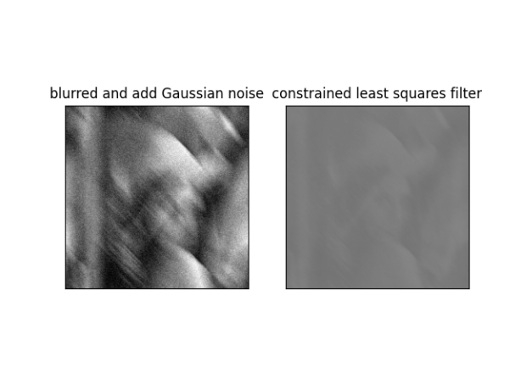

**图22 约束最小二乘滤波的结果**

如图22所示，约束最小二乘滤波器对图片的复原效果较差。虽然处理后的图像确实消除了部分模糊,但并没有还原图像的细节，并且图像的对比度低。导致复原效果不理想的原因可能是约束条件不够强或不适当，没有对图像先验知识做出合理的约束假设。同时，约束最小二乘滤波器属于线性恢复方法,对于某些非线性模糊和噪声情况,可能无法取得理想效果。

**参考文献**

[1] “算术均值滤波器和几何均值滤波器------冈萨雷斯图像处理（python实现）_算数均值滤波器-CSDN博客.” Accessed: Mar. 16, 2024. [Online]. Available: https://blog.csdn.net/qq_49370210/article/details/134609843

[2] “【OpenCV 例程200篇】95. 几何均值滤波器-CSDN博客.” Accessed: Mar. 16, 2024. [Online]. Available: https://blog.csdn.net/youcans/article/details/122834842

[3] “数字图像处理之椒盐噪声和中值滤波-CSDN博客.” Accessed: Mar. 16, 2024. [Online]. Available: https://blog.csdn.net/tsfx051435adsl/article/details/78251739

[4] “【OpenCV 例程200篇】97. 反谐波平均滤波器-CSDN博客.” Accessed: Mar. 16, 2024. [Online]. Available: https://blog.csdn.net/youcans/article/details/122835182

[5] “约束的最小二乘方滤波详细讲解和代码 matlab_约束最小二乘滤波代码-CSDN博客.” Accessed: Mar. 16, 2024. [Online]. Available: https://blog.csdn.net/MARSHCW/article/details/109614832

[6] “图像降噪算法——维纳滤波_维纳滤波算法-CSDN博客.” Accessed: Mar. 16, 2024. [Online]. Available: https://blog.csdn.net/weixin_44580210/article/details/105106563